**LAPORAN PENGEMBANGAN APLIKASI ADVENTURE 2D**



**Disusun Oleh:**

**Nama : Ivan Adrian**

**NIM : A11.2020.13170**

**Kelompok : A11.4504**

**FAKULTAS ILMU KOMPUTER**

**UNIVERSITAS DIAN NUSWANTORO**

**SEMARANG**

**2021**

**1.1 Game Adventure 2D**

Game ini berisi karakter yang berbentuk apel dan game ini dapat dimainkan oleh semua kalangan karena mudah dimainkan dan sangat menarik untuk dicoba.Dan pada game ini player diharuskan mengumpulkan koin sebanyak banyak nya agar dapat terus lanjut ke babak berikutnya.Game ini dibuat untuk memberikan rasa nostalgia kepada player atau pengguna yang baru akan mencoba game ini dan game ini terinspirasi dari game mario bros karena sama sama diharuskan untuk mengumpulkan koin sebanyak banyaknya agar player dapat terus lanjut ke level berikutnya sehingga player nantinya akan merasa menikmati kembali masa lalu mereka dengan bermain game ini.

**1.2 Detail Pengembangan Game**

**Gameplay**

**Assets**

1.2.1 Flow Chart

**1.2 Flow Chart**

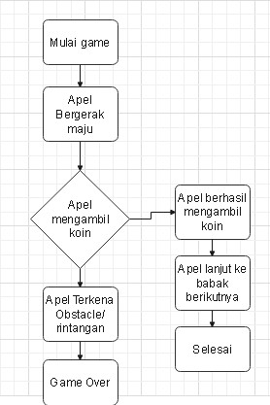

**1.3 Class Diagram**

Pada class diagram ditampilkan Langkah Langkah dalam membuat game adventure 2D ini yaitu sebagai berikut.

**1.3 Class Diagram**

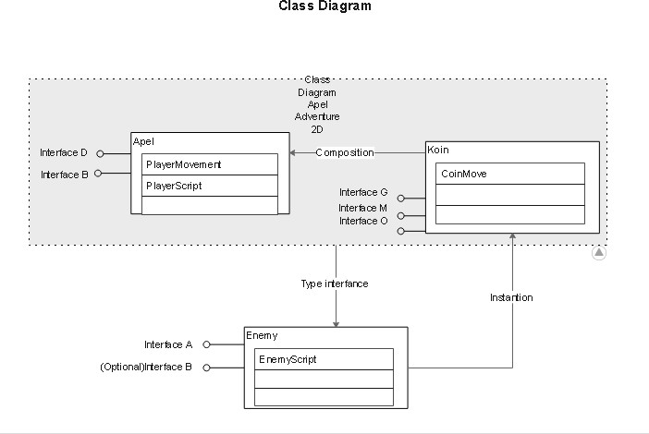

**Referensi**

https://www.youtube.com/watch?v=Ii-scMenaOQ - Build a 2D Platformer Game in Unity | Unity Beginner Tutorial by Coding in Flow